本校100學年度第二學期高中部書香班級頒獎101.06.29.
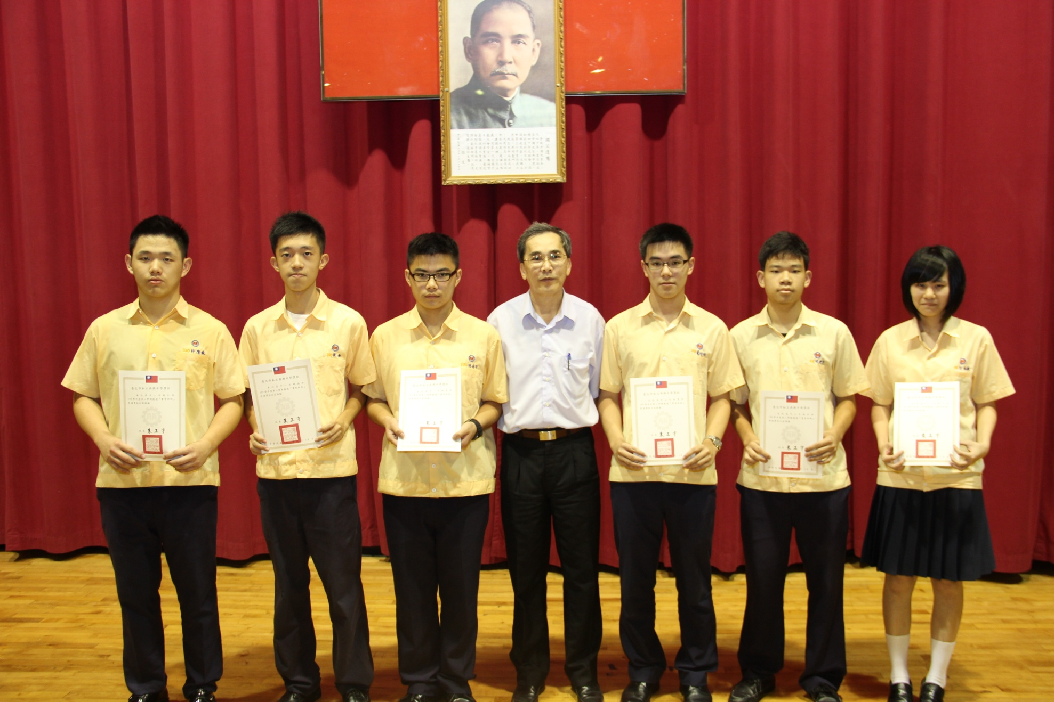
獲獎班級：高一仁、高一誠、高一愛、高二勇、高二和、高二仁

